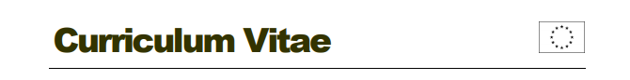
MARGHERITIS Filippo
Dati Anagrafici
Indirizzo: xxxxxxxxxxxxxxxxxx
Telefono: xxxxxxxxxxxxxxxxx
E-mail: xxxxxxxxxxxxxxxxxxxx
Nascita: xxxxxxxxxxxxxxxxxxx
C.F: xxxxxxxxxxxxxxxxxxxxxxx
Istruzione
- Scuola dell’infanzia e Scuola primaria: Istituto Maria Ausiliatrice, Novara.
- Scuola secondaria di primo grado: Istituto Immacolata Salesiane di Don Bosco, Novara.
- Diploma di maturità scientifica ottenuto nel giugno 2019 presso il Liceo Scientifico “A. Antonelli”, Novara.
- Frequento il corso magistrale a Ciclo Unico in Giurisprudenza presso l’Università del Piemonte Orientale "Amedeo Avogadro", Novara.
Esperienze Lavorative
- Settembre 2019/Giugno 2020 - Tutor per il progetto “Programma Interreg italia-Svizzera 2014-2020: Binario 93⁄4. Una rete di comunità educanti per sostenere l’orientamento e il successo scolastico”, aiutando 9 bambini stranieri a recuperare le competenze elementari matematiche ed affrontando il programma svolto nelle proprie classi.
- Dicembre 2020/Giugno 2021 – Tutor presso la Comunità di Sant’Egidio, Novara: ho aiutato 6 ragazzi stranieri di terza media a superare l’anno scolastico.
- Novembre 2021/oggi – Rappresentante degli studenti nel Consiglio di Amministrazione dell’Università del Piemonte Orientale.
Esperienze Formative
- Giugno 2015/Luglio 2019 - animazione presso il centro estivo dell'Istituto Maria Ausiliatrice.
- Giugno 2017 - animazione presso il centro estivo dell’Oratorio della Parrocchia Sacro Cuore di Gesù di Novara.
- Luglio 2020 - animazione presso la Summer Camp della Comunità di Sant’Egidio, Novara
- 2017/oggi - Partecipazione attiva alle esperienze proposte dal Movimento Giovanile Salesiano del Piemonte.
- 2021/oggi – Partecipazione attiva ai corsi di teatro ed agli spettacoli dell’associazione culturale “Laribalta ArtGroup”.
Competenze Informatiche
- Buona conoscenza del sistema operativo Windows (10-8-7-XP) e dei software applicativi Office ed Adobe.
Competenze Linguistiche
- Italiano (madrelingua)
- Inglese (livello B2)
- Spagnolo (livello A2)
Competenze musicali
Ho studiato chitarra classica ed elettrica, so suonare anche il pianoforte ed il basso elettrico.
Suono ed ho suonato con vari gruppi musicali, partecipando come musicista a diversi eventi tra cui il “NovaraJazz”.

Il sottoscritto, Filippo Margheritis, dichiara sotto la propria personale responsabilità la veridicità di quanto sopra descritto e consente, ai sensi della legge n. 675 del 1996, al trattamento dei propri dati personali per i fini istituzionali

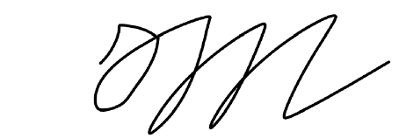
Novara, martedì 23/11/2021 Filippo Margheritis

